|  |  |  |  |  |  |
| --- | --- | --- | --- | --- | --- |
| CONTROL DE VERSIONES | | | | | Hoja _1 de_2 |
| Versión | Hecha por | Revisada por | Aprobada por | Fecha | Motivo |
| 1.0 | DAM | SCE | RML | 12/07/2019 | Versión original |
| NOMBRE DEL PROYECTO | | | | | SIGLA DEL PROYECTO |
| Aplicación Web Dental Pro | | | | | AWDP |

###### MINUTA DE REUNIÓN

**REUNIÓN DEL EQUIPO TECHSW CON EL SPONSOR**

Siendo las 10:00 horas de la mañana del día 15 de junio del 2019, reunidos en el consultorio dental: Dental PRO, ubicado en Diego de Mazariegos Num.77 Bario la merced.P.29240 en la ciudad de San Cristóbal de Las Casas, Chiapas.

Reunidos los:

c.c. Hernández Eboli Carlos

c.c. Roblero Morales Lizbeth

c.c. Santos Cruz Everardo

Para hacer la presentación de los prototipos de la aplicación web.

A continuación, se presentarán los siguientes puntos.

1.- Demostración y aceptación de Prototipos

2.- Acuerdos

3.-Observaciones

**1.- Demostración y aceptación de Prototipos**

Antes de la presentación de los prototipos se inició con un saludo, luego se continuo con la presentación de los prototipos al sponsor, así como también se le enseño como quedaría la aplicación web, mostrándolo por medio de diseño y una pequeña parte de los avances de la aplicación web.

**2.-Acuerdos**

El sponsor quedo conforme con el diseño de la aplicación web, Se acordó que el verificaría con calma los prototipos ya que el pidió que se dejaría los prototipos para verificarlo con calma y cualquier observación lo haría pasar al equipo TechSW.

**3.- Observación**

hizo sugerencias y observaciones en la parte del diseño sugirió quitar algunas imágenes.

Una vez concluida la reunión y no habiendo otros asuntos que tratar, se dio por terminada dicha minuta, siendo las 12:00 horas del mismo día de su inicio, firmando todos los que en ella intervinieron.

Sponsor: Hernández Eboli Carlos

Project Manager: Roblero Morales Lizbeth

Analista: Santos Cruz Everardo

Anexos

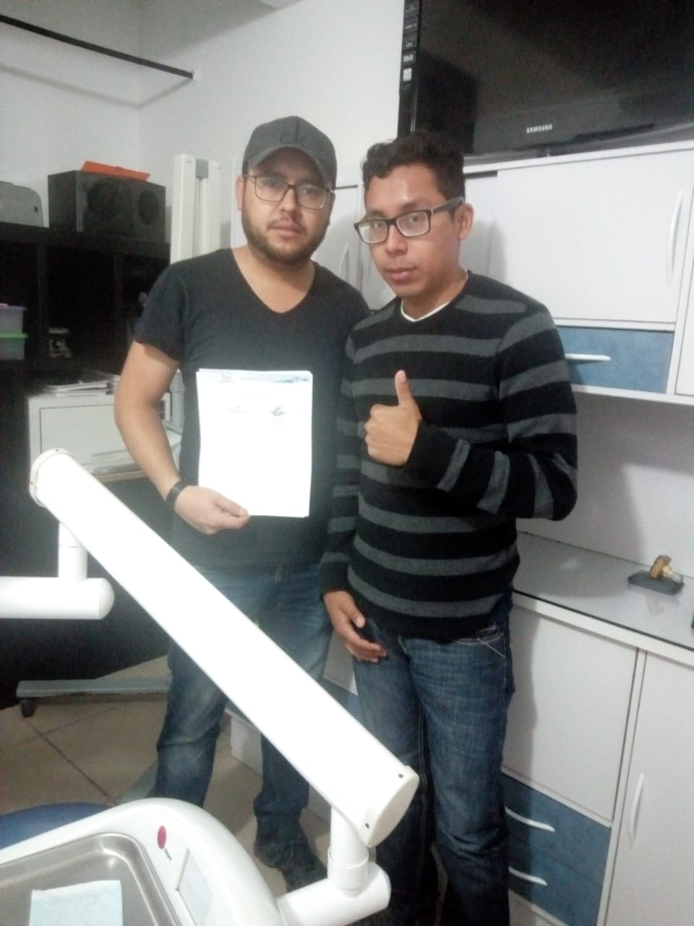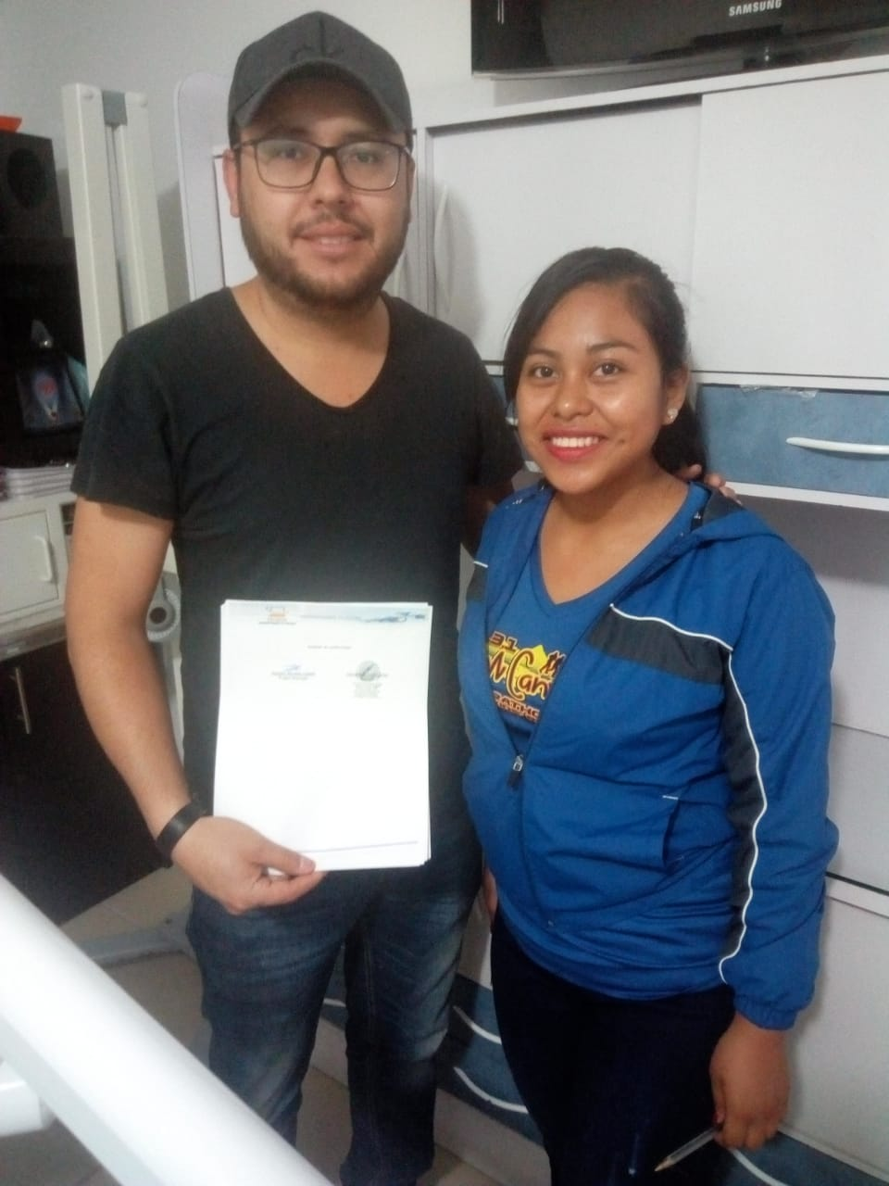

Aceptan de conformidad

|  |  |
| --- | --- |
| Roblero Morales Lizbeth  Project Manager | Santos Cruz Everardo  Analista |

Hernández Eboli Carlos

Sponsor